弘光科技大學 產學鏈結中心
附件二
產學攜手人才共育 成果表
培育學生參與項目或培育內容
編號 | 學生姓名 | 系所班級 | 學號 | 參與項目或培育內容
1
2
3
註：
(1)表格不敷使用時，得以增加。
(2)參與項目或培育內容可以條列式說明。
指標達成情形
☐技術或成果報告 (此為必要項目)
※ 以下項目至少須達成1項，成果發表須與該產學合作計畫相關，並檢附佐證資料列於下表中：
☐校內外研討會發表： 篇
☐國際研討會發表： 篇
☐參加校內外專題競賽： 獎
☐參與校內外競賽活動： 獎
☐成果展
☐其他： 請說明 。
佐證資料
活動照片與說明
※可挑選學生參與產學計畫代表性照片4-6 張與簡要說明
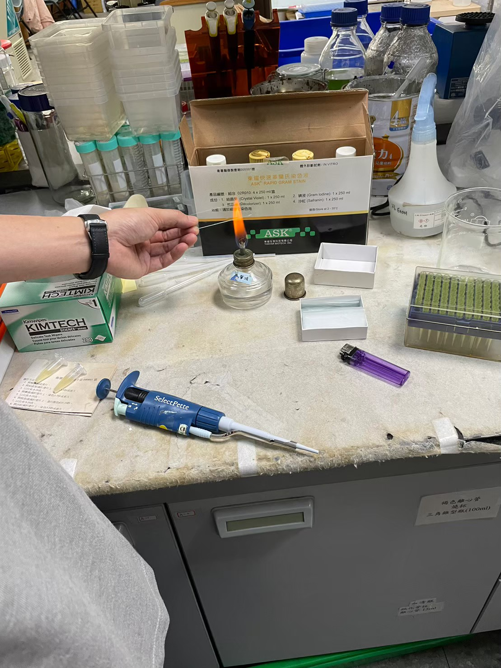 | 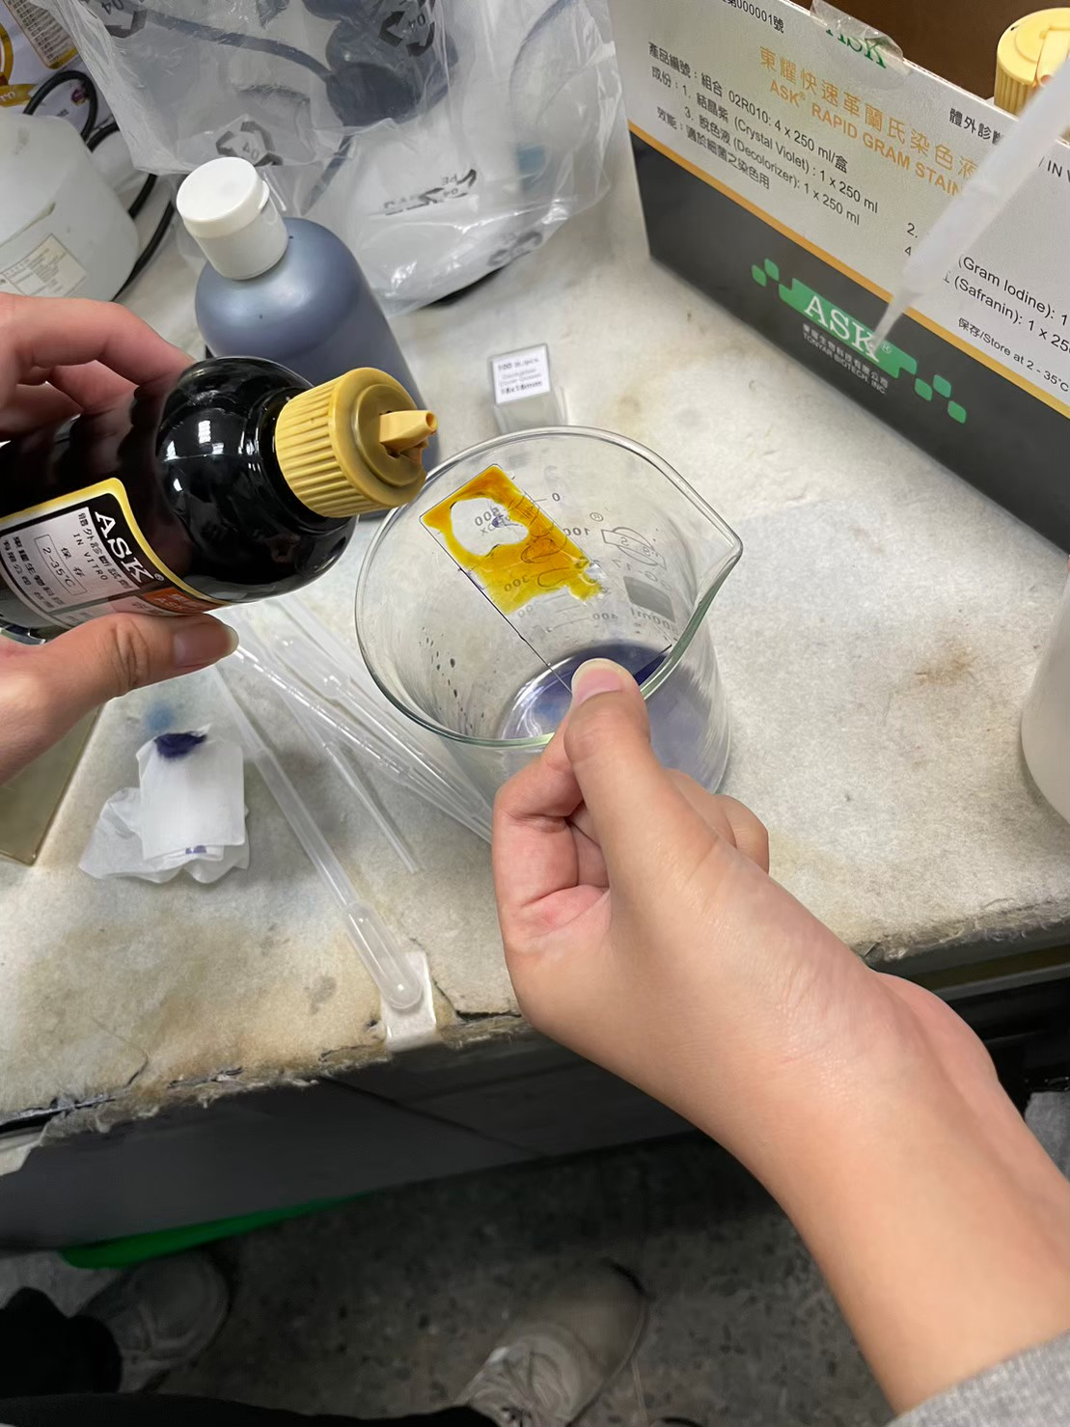
玻片製備 | 微生物染色


計畫主持人 | 參與學生 | 產學鏈結中心 | 研發處
月 日 | 月 日 | 月 日 | 月 日

